הסבר לסריגת כיפה דוג' מלאה חמודה ביותר!
1.נכנסים לצייר –
קובץ
פתח – בוחרים תמונה ומעלים לצייר!
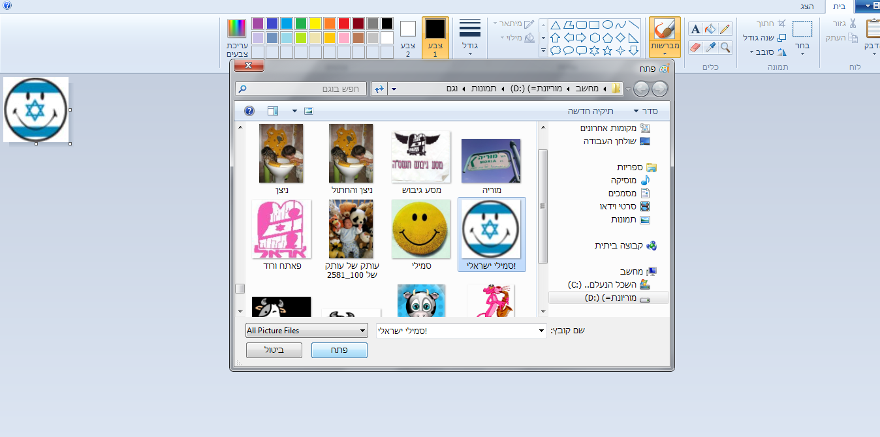
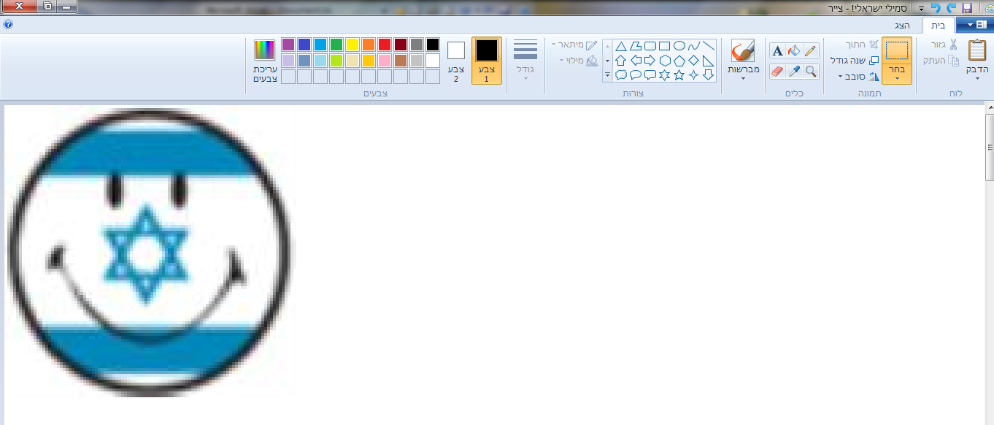

2. בוחרים בלחצן שנה גודל (בתוך בית, תמונה- פה בוינדוס 7 הו שמאלי לכפתור הבחר).
בתוכו בוחרים שינוי גודל לפי פיקסלים.
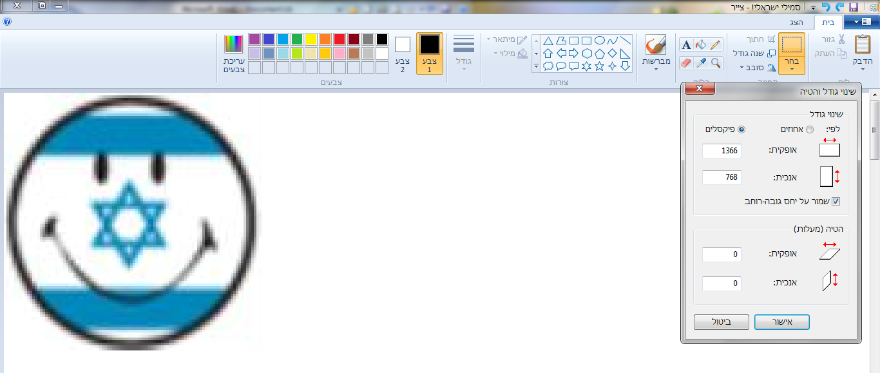

עכשיו נגיד הכיפה לילד קטן ואני מעריכה שיש שם 60 שורות כל הכיפה אני כותבת שיחלק לפי 60 אופקי ו60 אנכי. אם אני חושבת שהכיפה תהיה בערך 90 שורות אני כותבת בהתאמה 90 פיקסלים על 90. (יהודיה תקני אותי אם המספרים לא מדוייקים)
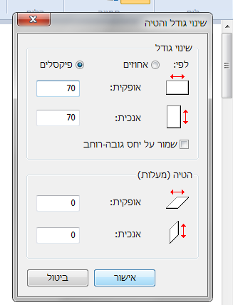

מכיון שלא היה לי מושג איזה גודל בחרתי רנדומלית כיפה של 70 שורות.
לחצתי ובקשתי שלא ישמור על יחס גובה רוחב כי אני רוצה דוג' שתהיה ריבועית ותשב יפה על הכיפה העגולה (ולא אלפסית) שלי.

אני מקווה שהבנתי נכון.
אם כן עכשיו עושים לו חתוך (כדי שיוריד שוליים מיותרים וכדו')
ואז בוחרים בהצג
ולוחצים V בהצג קווי רשת.
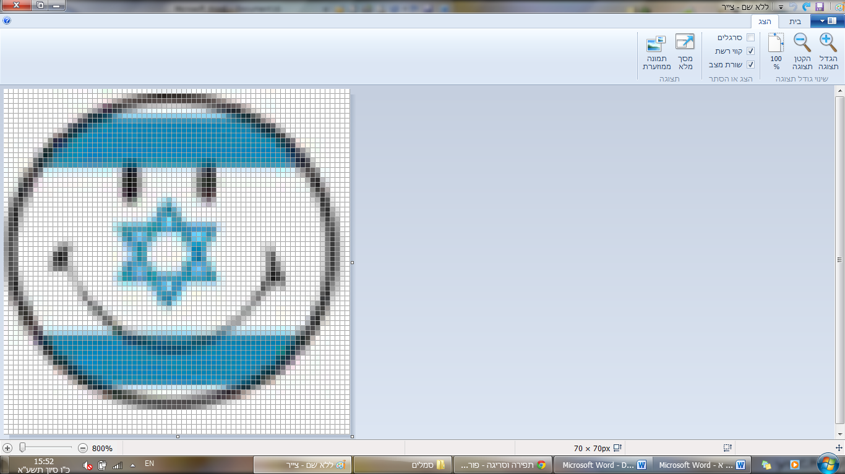
עכשיו מה שיצא לנו הוא בעצם הדוג' לכיפה.
כלומר אם אני אגדיל רגע את התמונה-
(במחשב שלכן זה יהיה יותר ברור)
זה מחולק לריבועים.
סופרים 35 משבצות מימין למרכז ומלמעלה למרכז וזו נקודת ההתחלה.
עכשיו סורגים לפי הדוג' שנוצרה לנו!
ומפה רק יצרתיות!
בהצלחה!!!

